Государственное автономное образовательное учреждение среднего профессионального образования Московской области
«Губернский профессиональный колледж»
142253, Московская область, Серпуховский район,
поселок Большевик, улица Ленина, дом 52

телефон 8(4967) 39 – 63 – 46, факс 8(4967) 39 – 63 – 46
396346@mail.ru cайт колледжа: www.губернский-колледж.рф

ПУБЛИЧНЫЙ ОТЧЕТ

Серпухов, 2014

Составители публичного доклада

Багера Е.А., заместитель директора по учебно-методической работе;
Королева Т.Ю., методист;
Лебедева Т.Ю., первый заместитель директора;
Лысиков А.И., директор колледжа;
Лукасевич Е.В., руководитель службы СМК;
Молчанова Т.Г., заместитель директора по воспитательной работе;
Шибаева А. П., заведующая методическим кабинетом;
Чепелинская Ж.Н., методист;
Хохлова Ю.Г., методист

Содержание

Введение

1. Общая характеристика образовательного учреждения.

2. Образовательная деятельность колледжа.

3. Качество подготовки специалистов.

4. Результаты научно-методической работы.

5. Организация воспитательной работы.

Заключение.

Введение

Государственное автономное образовательное учреждение среднего профессионального образования Московской области «Губернский профессиональный колледж» - это многопрофильное, многофункциональное, разноуровневое образовательное учреждение среднего профессионального образования, играющее важную роль в социальной и профессиональной инфраструктуре города Серпухова, Серпуховского района и Южного Подмосковья. Колледж является лауреатом национального конкурса «Лучшие учебные центры Российской Федерации» (2012, 2013), за высокое качество образовательных услуг занесен во Всероссийский национальный реестр «100 лучших ССУЗов России» и общероссийскую энциклопедию «Одаренные дети-будущее России».
В колледже созданы условия для такой подготовки современного специалиста, при которой он мог бы ориентироваться в информационном пространстве, владеть новыми технологиями, быть конкурентоспособным. Несколько лет в колледже успешно реализуется федеральный проект информатизации образования. Успешно ведется методическая подготовка специалистов по переходу всех звеньев системы образования на Федеральные государственные образовательные стандарты.
Данный доклад создан с целью информирования обучающихся, их родителей (законных представителей), партнеров, работодателей, общественности, учредителя об основных результатах, потенциале, проблемах функционирования и развития Губернского профессионального колледжа.
Сотрудники колледжа, готовившие публичный доклад, заинтересованы в его широком обсуждении, совместном поиске наиболее эффективных форм и методов работы образовательного учреждения в новом учебном году.

1. Общая характеристика образовательного учреждения

Полное наименование: Государственное автономное образовательное учреждение среднего профессионального образования Московской области «Губернский профессиональный колледж».
Сокращенное наименование: ГАОУ СПО МО «Губернский профессиональный колледж».
Основной государственный регистрационный номер записи о создании юридического лица: 1115043005329.
Юридический адрес: 142253, Московская область, Серпуховский район, поселок Большевик, улица Ленина, дом 52.
Фактический адрес учреждения: 142214, Московская область, г. Серпухов, ул Фирсова, дом 5, телефон 8 (4967) 39 – 63 – 46, факс 8 (4967) 39 – 63 – 46, 396346@mail.ru, cайт колледжа: www.губернский-колледж.рф.
Учредителем колледжа является Министерство образования Московской области. В своей деятельности колледж руководствуется Уставом, утвержденным Министерством образования Московской области от 18.07 2011 года №1792, изменениями к Уставу от 09.01.2013 года, ГРН №2135043000112, изменениями к Уставу от 28.03.2013 года, ГРН №2135043009210, законами Российской Федерации и Московской области.
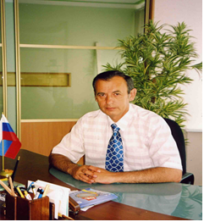
Управление деятельностью колледжа осуществляет директор ГАОУ СПО МО «ГПК» – Заслуженный учитель Российской Федерации Лысиков Александр Иванович.
Образовательная деятельность колледжа осуществляется на основании Лицензии (серия 50 Л 01 № 0003499, регистрационный № 71620 от 30 апреля 2014 года, срок действия – бессрочно) и Свидетельства о государственной аккредитации (регистрационный № 155 от 21 марта 2012 года), выданных Министерством образования Московской области.
ГАОУ СПО МО «Губернский профессиональный колледж» образовано в 2011 году путем объединения государственного образовательного учреждения Московской области «Московский областной педагогический колледж среднего профессионального образования» и ГОУ НПО Московской области профессиональных училищ №28, №99, №19, №119, №57.
В Программе развития колледжа на 2012-1015 годы намечены конкретные меры, позволяющие повысить качество подготовки специалистов, в перспективе стать системообразующим компонентом целостного профессионального образовательного пространства Южного Подмосковья, центром изучения и распространения опыта подготовки кадров для сферы среднего профессионального образования.
Материально-техническая база колледжа позволяет обеспечить качественную подготовку специалистов. В настоящее время ГАОУ СПО МО «Губернский профессиональный колледж» насчитывает восемь учебных корпусов, в которых имеются 96 кабинетов, 28 лабораторий и мастерских, 5 библиотек, 7 спортивных залов, 5 спортивных площадок, 5 актовых залов, 12 компьютерных классов, мастерскую по пошиву сценических костюмов и реквизитов, рекламно-дизайнерскую студию «Акцент», автошколу «Лидер» и автодром, спортивно-танцевальный зал, зимний сад. Продолжается работа по созданию безбарьерной среды для обучающихся с ограниченными возможностями. Во всех зданиях колледжа существует контрольно-пропускной режим.
В колледже создан Ресурсный образовательный центр, который позволяет активно внедрять информационно-коммуникационные технологии, функционирует Межшкольный методический центр - базовая площадка по созданию единой информационной среды образовательных учреждений Южного Подмосковья, в котором за последние три года обучено 2864 педагогических работника.
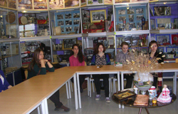
В целях сохранения и приумножения традиций в колледже функционирует медиа-музей «История народного образования и колледжа», основной фонд которого насчитывает 4550 единиц и более 9000 единиц научно-вспомогательного материала.
Колледж имеет свое периодическое печатное издание – независимая газета, имеющая постоянное название «ЭХО» («Это Хорошее Образование»). Периодичность выпуска 2-3 раза в месяц, тираж 900 экземпляров.
Организацию питания студентов, преподавателей и сотрудников по типу «шведский стол» осуществляют столовые во всех корпусах колледжа. В столовых предусмотрен широкий выбор блюд, в том числе диетических.
Для проведения профилактических медицинских осмотров и лечения имеется необходимая база: медицинский кабинет с ежедневным приемом врача-терапевта, процедурный кабинет, стоматологический кабинет. Флюорография всех студентов, преподавателей и сотрудников проводится ежегодно. В 2013-2014 учебном году проведена диспансеризация обучающихся, преподавателей и сотрудников колледжа.
Для обеспечения жильем иногородних обучающихся колледж располагает двумя общежитиями, в которых проживает 138 человек. Общежития оборудованы помещениями для проживания, учебными комнатами, помещениями для приготовления пищи, душевыми комнатами. Произведен капитальный ремонт душевых комнат в корпусе №1, помещений для приготовления пищи, косметический ремонт 8 жилых помещений для детей-сирот.
Для обеспечения комфортных условий жизнедеятельности сотрудников и обучающихся на первом этаже колледжа установлен банкомат «Промсвязьбанка». Прием платежей, получение стипендий и заработной платы осуществляется через пластиковые карты.
В течение многих лет колледж занимает первое место по благоустройству территории среди образовательных учреждений Московской области.
В рамках реализации государственной программы «Доступная среда» в колледже созданы необходимые условия для пребывания детей с ограниченными возможностями.
Большое внимание в колледже уделяется улучшению материально-технической базы. В этом учебном году приобретено мультимедийное оборудование в количестве 20 комплектов (20 компьютеров, 20 интерактивных досок), а также учебно-лабораторное оборудование для учебной мастерской «Технология сварочного производства» на сумму 18 млн. рублей на кредитные инвестиционные средства. Заканчивается оснащение оборудованием автотехцентра и лаборатории по кулинарному искусству.

2. Образовательная деятельность колледжа.

Колледж осуществляет образовательную деятельность в сфере следующих специальностей и профессий среднего профессионального образования.

№№ | Код | Наименование специальностей/профессий
1 | 050303 | Иностранный язык
2 | 050139 | Изобразительное искусство и черчение
3 | 050146 | Преподавание в начальных классах
4 | 050144 | Дошкольное образование
5 | 072501 | Дизайн (по отраслям)
6 | 071501 | Народное художественное творчество
7 | 031601 | Реклама
8 | 050141 | Физическая культура
9 | 280707 | Защита в чрезвычайных ситуациях
10 | 190631 | Техническое обслуживание и ремонт автомобильного транспорта
11 | 100124 | Стилистика и искусство визажа.
12 | 190.631.01 | Автомеханик
13 | 100116.01 | Парикмахер
14 | 190631.02 | Слесарь по ремонту автомобилей
15 | 110800.02 | Тракторист-машинист сельскохозяйственного производства
16 | 270839.01 | Монтажник санитарно-технических, вентиляционных систем и оборудования. Электросварщик
17 | 60807.01 | Повар, кондитер
18 | 100114.01 | Официант, бармен
19 | 100701.01 | Продавец, контролер-кассир

В соответствии с потребностями регионального рынка труда и запросами работодателей в новом учебном году планируется открытие новых специальностей среднего профессионального образования «Кинология» и «Технология продукции общественного питания».
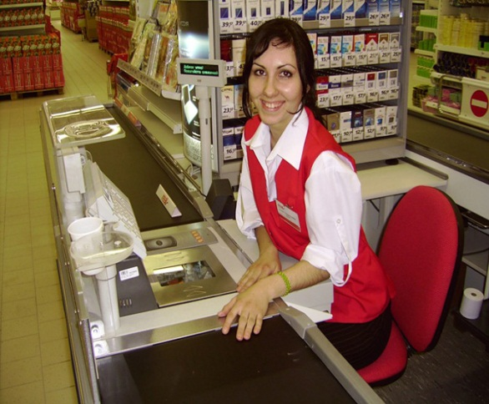
Качество подготовки специалистов в колледже обеспечивает высококвалифицированный преподавательский состав. Его основу составляют штатные преподаватели в количестве 262 человека. 93% педагогических работников имеют высшее образование, 87% преподавателей имеют высшую квалификационную категорию. Образовательный процесс обеспечен кадрами полностью. Из общего состава преподавателей и мастеров производственного обучения 11 кандидатов наук, 5 человек обучаются в аспирантуре. В колледже работают 4 заслуженных учителя Российской Федерации, 10 почетных работников среднего профессионального образования Российской Федерации, 12 заслуженных работников образования Московской области, 11 лауреатов именной премии Губернатора Московской области.
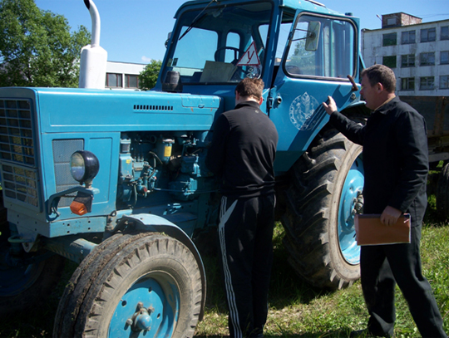

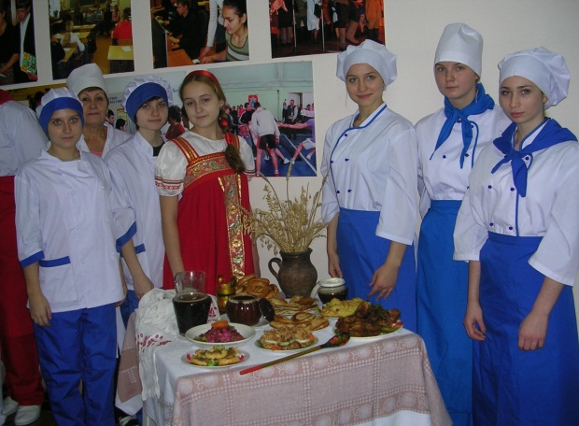
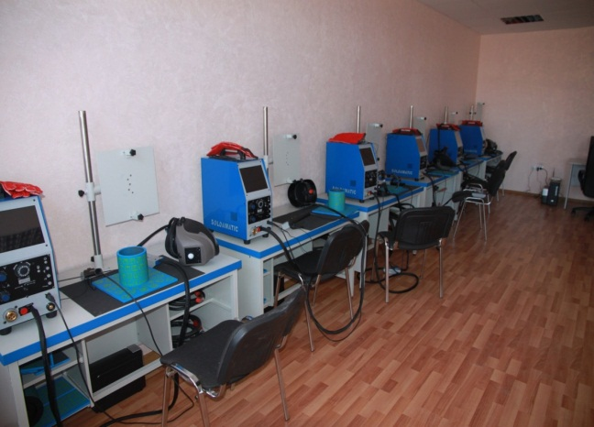

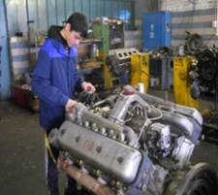
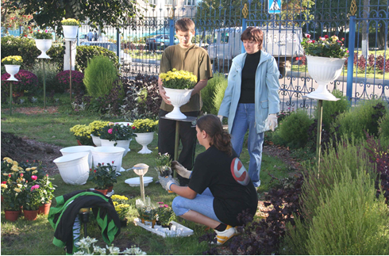

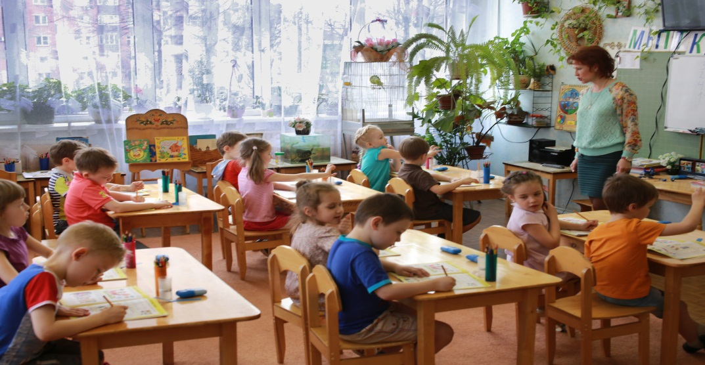

3. Качество подготовки специалистов.

Оценка качества освоения основной профессиональной образовательной программы включает в себя текущий контроль знаний, промежуточную и итоговую государственную аттестацию обучающихся. Все виды оценивания проводятся с использованием материалов фонда оценочных средств, включающих в себя оценочные материалы всех видов и форм аттестаций.
Текущий контроль знаний проводится в форме обязательных тестов, диктантов, самостоятельных работ, творческих заданий, которые содержат теоретические вопросы и практические задания, носят вариативный характер, что обеспечивает индивидуальный контроль знаний студентов, позволяет проверить сформированность общих и профессиональных компетенций. Содержание заданий разработано в соответствии с ФГОС СПО в части государственных требований к минимуму содержания и уровню подготовки специалистов и составляется с учётом их практического применения для изучаемой дисциплины. Текущий контроль проводится в устной и письменной форме, в форме тестирования.
Промежуточная аттестация по специальностям проводится в соответствии с типовым Положением об образовательном учреждении среднего профессионального образования, Положением по организации промежуточной аттестации обучающихся Губернского профессионального колледжа. Формами промежуточной аттестации являются зачет, дифференцированный зачет, экзамен и защита портфолио. Зачеты, дифференцированные зачеты и экзамены проводятся за счет объема времени, отведенного на изучение учебных дисциплин и профессиональных модулей. Результаты промежуточной аттестации показывают уровень усвоения студентами содержания образовательных программ учебных дисциплин и профессиональных модулей, овладение профессиональными и общими компетенциями.
Мониторинг результатов обучения показал, что качество знаний обучающихся по специальностям составляет в среднем 67%%, средний балл – 4,4, а качество знаний обучающихся по профессиям составляет 36%, средний балл – 3,9.
Для прохождения производственной практики заключены 330 договоров с образовательными учреждениями Южного Подмосковья, с предприятиями и организациями г.Серпухова и Серпуховского района.
Набор абитуриентов на 2013-2014 учебный год прошел успешно, контрольные цифры приема выполнены, набрано 560 человек. В 2013 – 2014 учебном году в колледже всего обучалось 1998 человек. Выпущено 559 специалистов, из них 34 обучающихся с красным дипломом. С 01.09.2014 года контингент обучающихся составит 2342 человека.
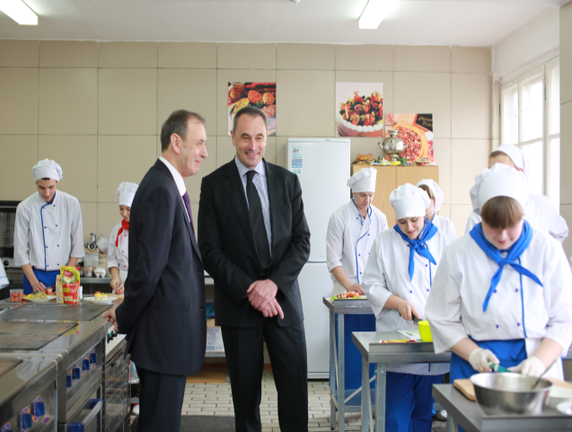
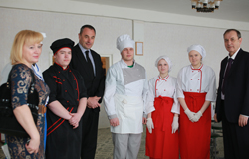
Губернский профессиональный колледж имеет давние связи с образовательными учреждениями Германии, Финляндии, Великобритании. Для повышения качества подготовки специалистов колледж продолжает работу по международному сотрудничеству.
В этом учебном году Губернский профессиональный колледж посетила французская делегация во главе с директором по развитию международных отношений крупнейшего гастрономического центра CEPROC в Париже Базилем Тамога. Встреча завершилась подписанием соглашения о дальнейшем сотрудничестве, в рамках которого планируется приезд профессоров французской Международной кулинарной школы для обучения кулинарному искусству преподавателей, мастеров производственного обучения и будущих специалистов, а также стажировка лучших студентов во Франции на базе центра CEPROC . В сентябре 2014 года ожидается подписание аналогичного соглашения с Кипром.

4. Результаты научно-методической работы.

В 2013-2014 учебном году колледж работал над темой «Моделирование системы профессионального образования на основе современных требований к качеству подготовки специалистов в условиях внедрения ФГОС». В рамках данной темы продолжалась работа по реализации ФГОС нового поколения. Большое внимание уделялось созданию унифицированного набора учебно-методических документов: шаблонов и методических рекомендаций по составлению программ учебных дисциплин общеобразовательного цикла, ОГСЭ, ЕН, ОП, профессиональных модулей, программы государственной (итоговой) аттестации, фонда контрольно-оценочных средств, выполнению курсовой, выпускной квалификационной работ. Ведется работа по разработке УМК по учебным дисциплинам и профессиональным модулям, проведен семинар «Реализация ФГОС третьего поколения в образовательный процесс», тематические педагогические советы «Методическое обеспечение образовательных программ учебных дисциплин и профессиональных модулей в ходе внедрения ФГОС» (ноябрь 2013), «Современные подходы к содержанию, организации и технологии производственной практики в условиях перехода колледжа на новые ФГОС» (апрель 2014).
Методическим кабинетом подведены итоги разработки программ: разработаны 206 программ по общеобразовательным дисциплинам, 216 программ по профессиональным дисциплинам, 68 программ по профессиональным модулям,
В течение года большое внимание уделялось внедрению инновационных технологий: ИКТ, технологии проблемного обучения, проектному обучению, здоровьесберегающим технологиям, личностно-ориентированным технологии, модульному обучению, игровой технологии,
деятельностному методу обучению, коллективному способу обучения, педагогике сотрудничества и др.
Большое внимание методическая служба уделяет организации научно-исследовательской деятельности преподавателей и обучающихся. В этом учебном году преподавателями колледжа издано 32 статьи. В течение года преподаватели, мастера производственного обучения принимали участие в 24 городских, региональных, федеральных и международных научно-практических конференциях.
Активное участие в научно-исследовательской работе принимают обучающиеся. В колледже работает Научное общество студентов, для обучающихся проводилась региональная научно-практическая конференция «Пути повышения качества и эффективности работы педагогов и студентов в условиях модернизации Российской Федерации» (16 апреля 2014 г.), в которой приняло участие 16 студентов колледжа. Для учащихся выпускных групп была проведена научно-практическая конференция «Развитие профессиональной компетентности современного специалиста».
Методический кабинет проводит работу по аттестации руководящих и педагогических работников колледжа. Составлен перспективный план-график прохождения аттестации руководящих и педагогических работников колледжа на период 2011-2016 годы, необходимая документация своевременно предоставляется координатором в аттестационную комиссию Министерства образования Московской области. В 2013-2014 учебном году прошли аттестацию 100 человек: 44 - на высшую квалификационную категорию, 56 - на первую квалификационную категорию.
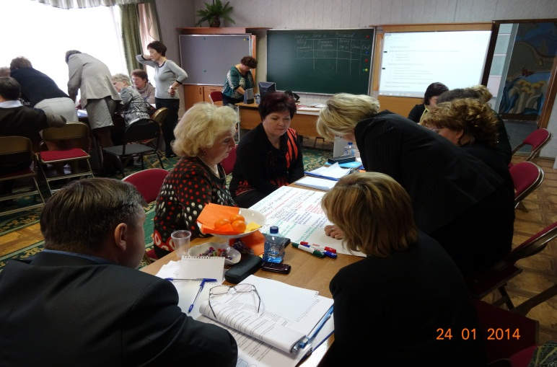
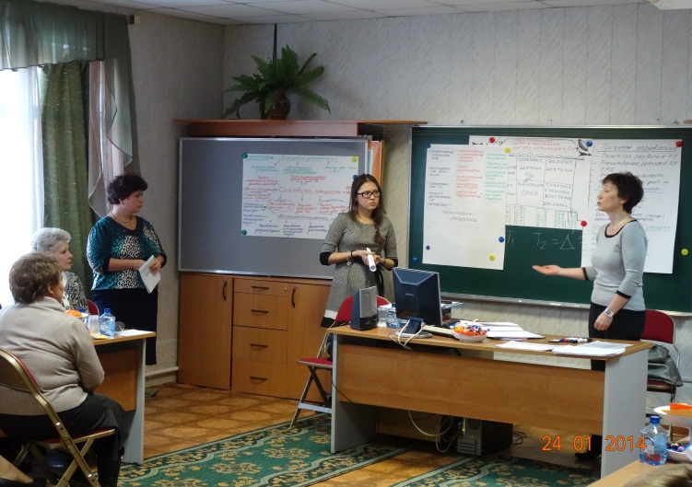
Большое внимание методический кабинет уделяет повышению квалификации преподавателей. Межшкольный методический центр, который является базовой площадкой по созданию единой информационной среды образовательных учреждений Южного Подмосковья, ежегодно проводит курсы повышения квалификации административных, преподавательских и инженерно-технических кадров по следующим программам: «Развитие и воспитание дошкольников», «Содержание и формы практического обучения в начальной школе в соответствии с ФГОС нового поколения», «Краеведение как инновационное направление внеурочной деятельности в начальной школе в соответствии с ФГОС нового поколения», «Взаимодействие взрослого с детьми в процессе организации образовательной деятельности в дошкольном образовательном учреждении», «Реализация основной общеобразовательной программы дошкольного образовательного учреждения согласно федеральным государственным требованиям дошкольного образования», «Современные стратегии реализации дошкольного образования. Внедрение ФГОС ДО», «Актуальные вопросы социально-личностного развития детей дошкольного возраста», «Организация внеурочной деятельности в образовательных учреждениях в рамках реализации ФГОС начального общего образования», «Психолого-педагогическое сопровождение образовательного процесса в начальной школе в условиях реализации ФГОС НОО», «Использование информационных технологий в работе преподавателя/учителя», «организация изобразительной деятельности дошкольников в условиях реализации ФГТ ДО», «Методическое сопровождение деятельности музыкального руководителя в условиях реализации ФГТ ДО», «Особенности преподавания предмета «Технология» в начальной школе в условиях реализации ФГОС», «Особенности работы учителя в процессе реализации ФГОС НОО», «Современные стратегии реализации дошкольного образования. Внедрение ФГОС ДО». Всего обучено 1118 педагогических работников Южного Подмосковья.
Внедрение ФГОС СПО требует кардинально новых подходов к повышению качества образования и формированию нового типа мышления у преподавателей колледжа. В целях улучшения качества управления для 30 руководящих работников было проведено обучение по программе «Управление качеством в образовательном учреждении» в СПб ГБОУ СПО «Петровский колледж». Для руководящих и педагогических работников колледжа были организованы курсы по темам «Руководство процессами диссеминации инновационного управленческого опыта, лучших педагогических практик в образовательных организациях» (обучено 27 человек), «Инновации в педагогике: организация, содержание и психолого-педагогическое сопровождение конкурсов профессионального мастерства» (обучено 99 человек). Всего обучено в этом учебном году 156 педагогических работников колледжа.

5. Организация воспитательной работы.

Воспитательная работа является неотъемлемой часть образовательного пространства колледжа. Главной задачей воспитательной системы колледжа является создание условий для активной жизнедеятельности студентов, для их гражданского самоопределения и самореализации, максимального удовлетворения потребностей в интеллектуальном, культурном и нравственном развитии. Воспитательная работа строится на основе Концепции воспитательной работы, целевых программ по воспитательной работе «Гражданин и патриот», «Экология», «Здоровье», «Нравственность и духовность», «Семья», «Профессионал», «Творчество», «Я выбираю жизнь».
В колледже плодотворно работает Союз студентов - общественное объединение обучающихся колледжа, центр самоуправления. Работа Союза студентов проводится в соответствии со Стратегией государственной молодежной политики в РФ, Федеральным Законом «Об общественных объединениях», Федеральной целевой программой «Молодежь России» на 2011-2015 годы и Положения о Союзе студентов. Традиционным стало обучение актива в лагере студенческого самоуправления, организуемом Комитетом по молодежной политике г. Серпухова. Для членов студенческого актива работает школа актива, в которой обучающиеся слушают лекции, присутствуют на «мастер-классах» по проведению конкретных мероприятий, участвуют в деловых играх. По инициативе актива Совета были реализованы два значимых социальных проекта «Маленькое чудо» и «День добра». Советом обучающихся была проведена неделя православия, в рамках которой обучающиеся посетили Медиа-музей, прослушали лекции на тему
Воспитательную работу в группах осуществляют кураторы, основной формой работы которых является классный час. В 2013-2014 учебном году было проведено 6 открытых классных часов «Культура молодежи: традиции, тенденции в современном мире» (621 группа, куратор Сергеев Д.С.) «Самый близкий и родной человек», посвященный Международному Дню матери (631 группа, куратор Власова С.Ю.), «День героев Отечества». (421 группа, куратор Шадрина Е.А.), «Искусство Древнего мира» (511 группа, куратор Дорохина О.Н.), «День матери-Земли» (531 группа, куратор Ипатова Е.В.), «История возникновения Олимпийских зимних игр» (412 группа, куратор Гришина А.Г.)
В колледже созданы необходимые условия для реализации индивидуальных способностей, талантов, интересов обучающихся, решаются задачи формирования нравственной и эстетической культуры, национального самосознания, готовности к творческому созиданию.
Результаты занятости обучающихся в кружках и творческих коллективах представлены в таблице.
№  п/п | Название кружка/секции | Занятость студентов  2013-2014 гг. (человек)
 | Количество обучающихся  в колледже | 1998
1. | Театр танца «Русь» | 51
2. | Образцовая балетная студия “Сильфида” | 150
3. | Вокальная группа «Ветер перемен» | 8
4. | Театр теней «Ультрамарин». | 25
5. | Танцевально-спортивный клуб для лиц с ограниченными возможностями «Танцы на колясках» | 8 пар
6. | Молодежный театр миниатюр | 15
7. | Театр моды “Вступление”. | 24
8. | Вокально-инструментальный ансамбль “Агро-саунд”. | 15
9. | Театр моды отделения “Дизайн” | 22
10. | Фолк-шоу-группа «Губерния» | 18
11. | Поисковый отряд «Батальон» | 15
12 | Духовное краеведение Подмосковья | 19
13 | Патриотический клуб «Русичи» | 75
14 | Человековедение | 50
15 | Карвинг | 25
16 | Современный этикет | 50
17 | Хореографический ансамбль «Балагуры» | 25
18 | Духовой оркестр | 7
19 | Вокально-инструментальный ансамбль | 8
 | Всего занято в кружках и творческих коллективах | 608

В рамках реализации целевой программы «Здоровье» в колледже работают спортивные секции. Результаты занятости обучающихся в спортивных секциях представлены в таблице.

№  п/п | Название кружка/секции | Занятость обучающихся в спортивных секциях 2013-2014 учебный год (человек)
 | Количество обучающихся  в колледже | 1998
1. | Волейбол (девушки) | 23
2. | Волейбол (юноши) | 63
3. | Баскетбол (девушки) | 35
4. | Баскетбол (юноши) | 33
5. | Легкая атлетика | 64
6. | Лыжная секция | 35
7. | Настольный теннис | 38
8. | Общая физическая подготовка | 43
9. | Основы физической подготовки | 29
10. | Армейский рукопашный бой | 35
11. | Футбол | 40
12. | Мини-футбол | 65
 | Всего занято в спортивных секциях  (кол-во чел.) | 523

Обучающиеся колледжа принимают активное участие в городских, районных, областных, федеральных и международных конкурсах, выставках, фестивалях, спортивных соревнованиях. Наиболее значимые достижения в этом учебном году представлены в таблице.

2013-2014 учебный год
Специальность/  профессия | Мероприятие | Уровень | Место проведения | Результаты участия
60801.01  Повар, кондитер | I открытый чемпионат Московской области Word Skills Russia «Поварское и кондитерское дело» | областной | г.Коломна | 1 место
60801.01  Повар, кондитер | Международный чемпионат Word Skills Russia «Поварское и кондитерское дело» | международный | г.Казань | участники
072501 Дизайн | Международный чемпионат Word Skills Russia «Ландшафтный дизайн» | международный | г.Коломна | II место
050146  Преподавание в начальных классах | Областной конкурс профессионального мастерства студентов педагогических колледжей «Педагогический дебют года-2013» | областной | г. Истра, Московская область,  25 ноября 2013 года | III место
100116.01  Парикмахер | Чемпионат парикмахерского искусства и декоративной косметики на Кубок Губернатора Московской области | областной | г.Одинцово,  сентябрь 2013 г. | III место
190631.01.  Автомеханик, 110800.02  Тракторист-машинист с/х производства | Олимпиада правовых знаний | районный | Серпуховский район, 2013 г. | 1, 2, 3 места
072501 Дизайн | Суперфинал XIX межрегионального портных-любителей и профессионалов «Шитье и крой Бурда моден» | областной | г.Москва, 2013 г. | I место
050139  Изобразительное искусство и черчение | VIII Всероссийский конкурс изделий художественного творчества и народных промыслов педагогических работников всех уровней профессионального образования «Мастерами славится Россия» | федеральный | г.Подольск,  декабрь 2013 г. | лауреаты I степени
050139  Изобразительное искусство и черчение | Всероссийский фотоконкурс «Мой край задумчивый и нежный» | федеральный | ОБУ «Центр развития туризма Липецкой области», г.Липецк,  март 2013 г. | диплом 1 степени
190631.01.  Автомеханик, 110800.02  Тракторист-машинист с/х производства | Олимпиада правовых знаний | районный | Серпуховский район, 2013 г. | 1, 2 места
Все специальности | Конкурс хореографических коллективов «Созвездие» | федеральный | г. Белгород,  август 2013 | I место
Специальность 050146 «Преподавание в начальных класса»  Специальность 050303«Иностранный язык» | Областной конкурс солистов и вокальных ансамблей в рамках областного фестиваля детского и юношеского художественного и технического творчества «Юные таланты Московии». | областной | город Волокаламск, февраль  2014 г. | обладатели Гран-при
Специальность 050146 «Преподавание в начальных класса» | Областной конкурс литературно-музыкальных композиций, номинация «Чтецы» в рамках областного фестиваля детского и юношеского художественного и технического творчества «Юные таланты Московии» | областной | г. Раменское  январь  2014 г. | диплом II степени
Специальность 050144 «Социально-культурная деятельность и народное творчество» (хореография) | Областной конкурс хореографических коллективов, номинация «Стилизованный танец», «Народный танец» в рамках областного фестиваля детского и юношеского художественного и технического творчества «Юные таланты Московии» | областной | г. Ликино - Дулево | обладатели  Гран-При
Все специальности | Областной смотр-конкурс самодеятельного творчества «Студенческая весна Подмосковья - 2014» | областной | г. Мытищи | Гран-при
Все специальности | Международный конкурс детского и юношеского творчества «Роза Ветров» (Финал) | международный | г. Серпухов, 20 марта  2014 г. | I место
Специальность 050146 «Преподавание в начальных класса» | II Региональный молодёжный форум студенческих добровольческих отрядов «Дорогами добра» | областной | г. Зарайск  19.03.2013 г | дипломы I, II, III степеней
Все специальности | Областной конкурс мультимедийных презентаций в рамках областного фестиваля детского и юношеского художественного и технического творчества «Юные таланты Московии» | областной | г.Москва,  апрель,  2014 г. | 1 место
050141 Физическая культура | Соревнования по плаванию | областной | Серпуховской р-н,  13 ноября 2013 г. | юноши – I место девушки – III место
050141 Физическая культура | Зональные соревнования по настольному теннису | областной | г.Серпухов (ГАОУ СПО МО «ГПК»), 5 декабря | юноши – I место девушки – I место
050141 Физическая культура | Первенство МО по настольному теннису | областной | г.Серпухов  (ГАОУ СПО МО «ГПК»)  12 декабря 2013 г. | юноши – III место девушки – I место
050141 Физическая культура | Зональные соревнования по мини-футболу | областной | Серпуховской р-н, 12 декабря 2013 г. | Юноши – 1 место
050141 Физическая культура | Первенство МО по мини-футболу | областной | г.Можайск,  22 января 2014 г. | юноши –  1 место
050141 Физическая культура | Зональные соревнования по баскетболу | областной | г.Серпухов  (ГАОУ СПО МО «ГПК»), 5, 12 февраля 2014 г. | юноши –  I место девушки –  I место
050141 Физическая культура | Финал первенства МО по баскетболу | областной | г.Ликино-Дулево,  12, 26 марта 2014 г | юноши –  II место  девушки – место V
050141 Физическая культура | Соревнования по волейболу | областной | г.Серпухов  (ГАОУ СПО МО «ГПК»), 5, 19 марта 2014 г. | юноши –  II место девушки –  I место
050141 Физическая культура | Финал первенства МО по волейболу | областной | г.Павловский Посад, апрель 2014 г. | юноши –  1 место  Девушки – 1 место
050141 Физическая культура | Финал соревнований МО по легкой атлетике | областной | г.Электро-сталь,  май 2014 г. | юноши –  1 место девушки –  2 место
050141 Физическая культура | Первенство МО по общей физической подготовке | областной | г.Серпухов, 23 мая  2014 г. | юноши – 2 место девушки – 1место
050141 Физическая культура | Гиревой спорт | областной | г. Серпухов, 23 мая  2014 г. | юноши – 1 место
050141 Физическая культура | Легкоатлетический кросс | городской | г.Серпухов, октябрь 2013г. | юноши – I место девушки – I место

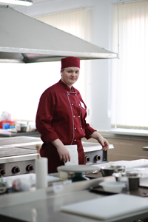
В апреле в городе Химки состоялся Всероссийский конкурс профессионального мастерства среди студентов среднего и высшего профессионального образования по профессии «Кондитер». Губернский профессиональный колледж представлял второкурсник отделения «Повар, кондитер» Ефанов Игорь. По итогам конкурса Ефанов Игорь был назван победителем в номинациях «За хорошие знания технологии» и «За оригинальный дизайн в оформлении».
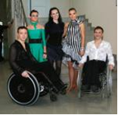
В рамках реализации государственной программы «Доступная среда» в колледже внедряется инклюзивное образование, созданы необходимые условия для пребывания детей с ограниченными возможностями, благодаря которым возможно наиболее полное развитие их способностей и максимальная интеграция инвалидов в общество. Именно поэтому с октября 2012 года в колледже создан танцевально-спортивный клуб (ТСК) для инвалидов-колясочников (руководитель С.Д.Трусова). Участники этого клуба продемонстрировали первые результаты на турнире «Танцующий город» (Серпуховский район), на Всероссийском турнире «Русская зима» (г. Санкт – Петербург), празднике «Рождественские встречи» Главы Серпуховского муниципального района, мероприятии «Кубок Победы» в Серпуховском районе.
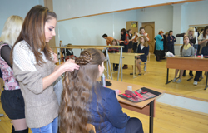
Важным направлением воспитательной работы стало социальное обеспечение различных категорий обучающихся, в том числе 48 студентов-сирот, забота о ветеранах педагогического труда, о детях-инвалидах.
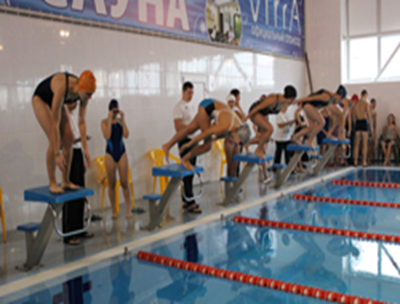
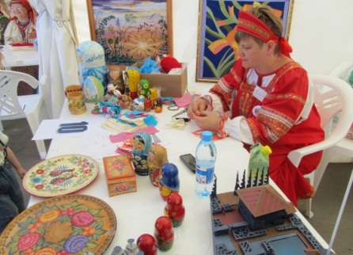

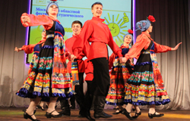
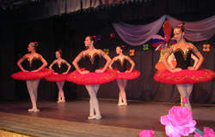

Заключение

В колледже созданы необходимые условия для подготовки конкурентоспособного специалиста, востребованного на современном рынке труда, реализации студентами своих индивидуальных способностей, талантов, интересов, решаются задачи не только профессионального образования, но также формирования нравственной и эстетической культуры, национального самосознания, готовности к творческому созиданию.
Наличие в колледже сложившейся системы организации учебного процесса, производственной практики, воспитательной работы, высокий уровень профессионального мастерства педагогов позволяют эффективно осуществлять процесс поэтапного формирования профессиональных и общих компетенций будущего специалиста.

